**Set up environment cho môn PRM391.**

Step 1: Tải và cài git cho windown.

Vào link: https://git-scm.com/ để tải git

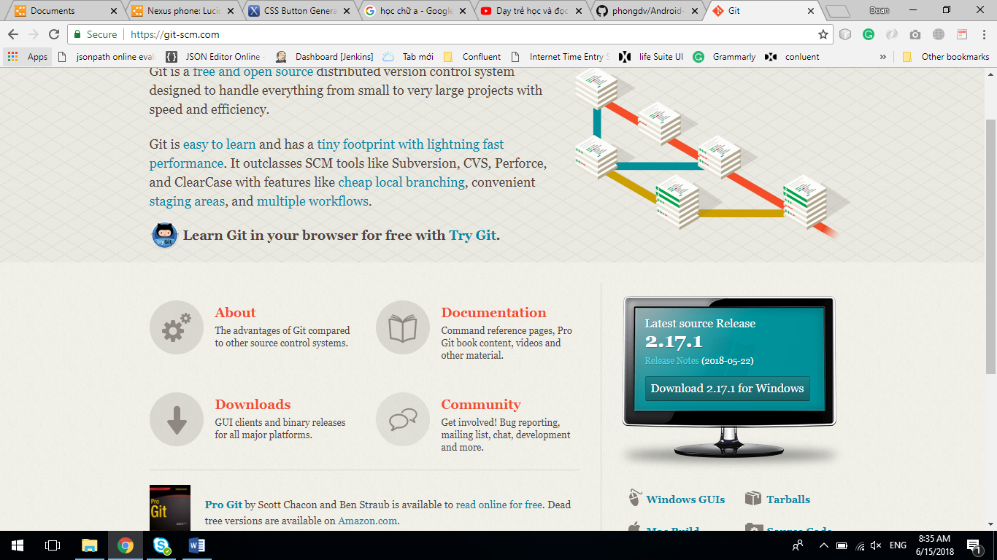

Tải về và cài như mọi phần mêm khác khi cài xong nếu click chuột phải vô chỗ bất kì thấy như có chữ git bash here là ok con dê.

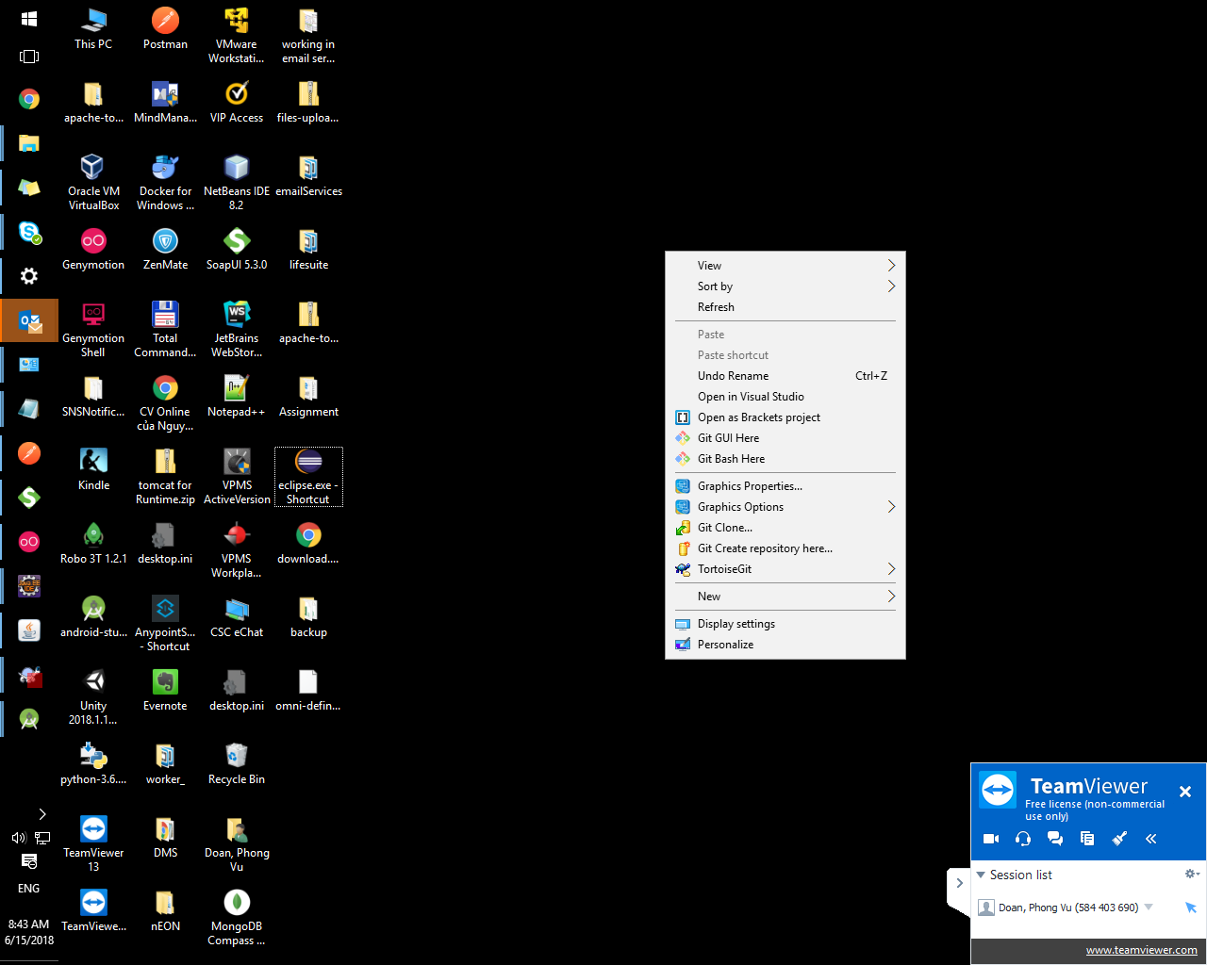

Step 2: cài giao diện cho git

Vào link <https://tortoisegit.org/download/>

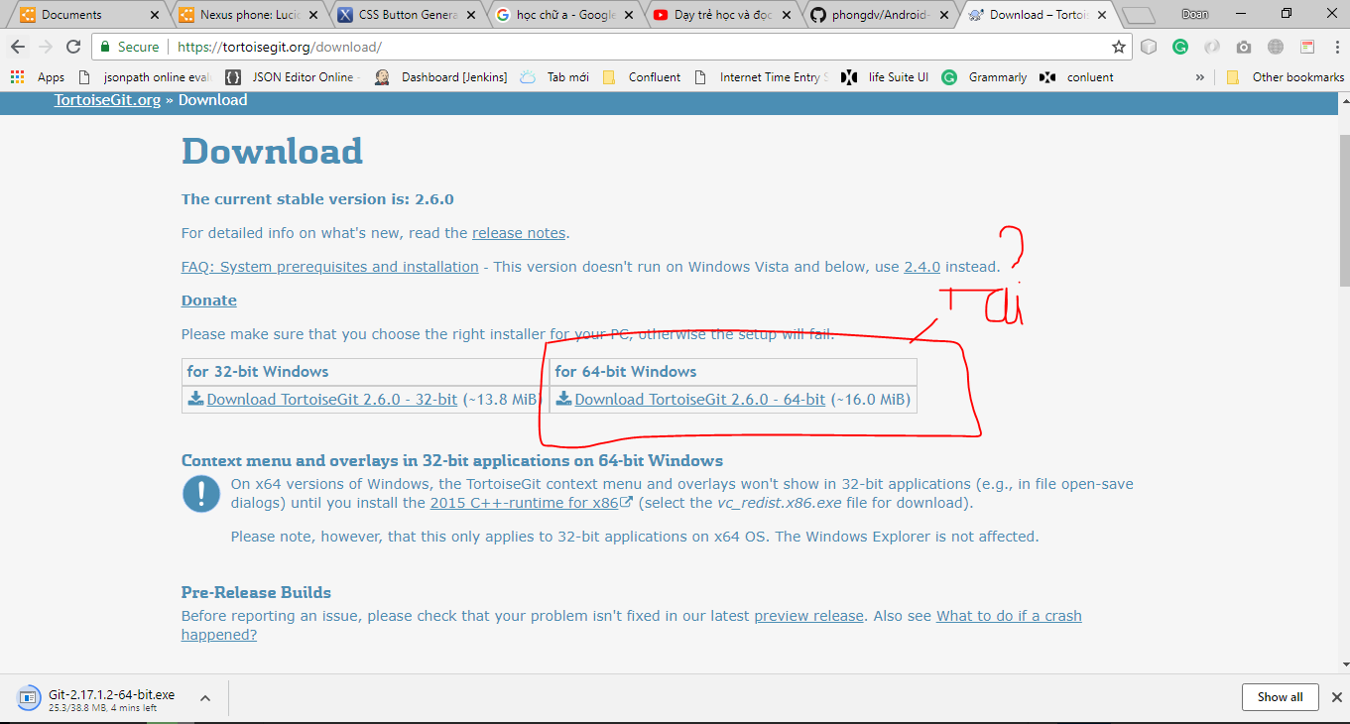

Sau khi tải và next next next sẽ cài đặt thành công.

Để verify cài đặt thành công ra màng hình và chuột phải nếu thấy có icon như hình là cài đặt thành công



Step 3: lấy toàn bộ project về máy local

Vào đường dẫn click clone or download

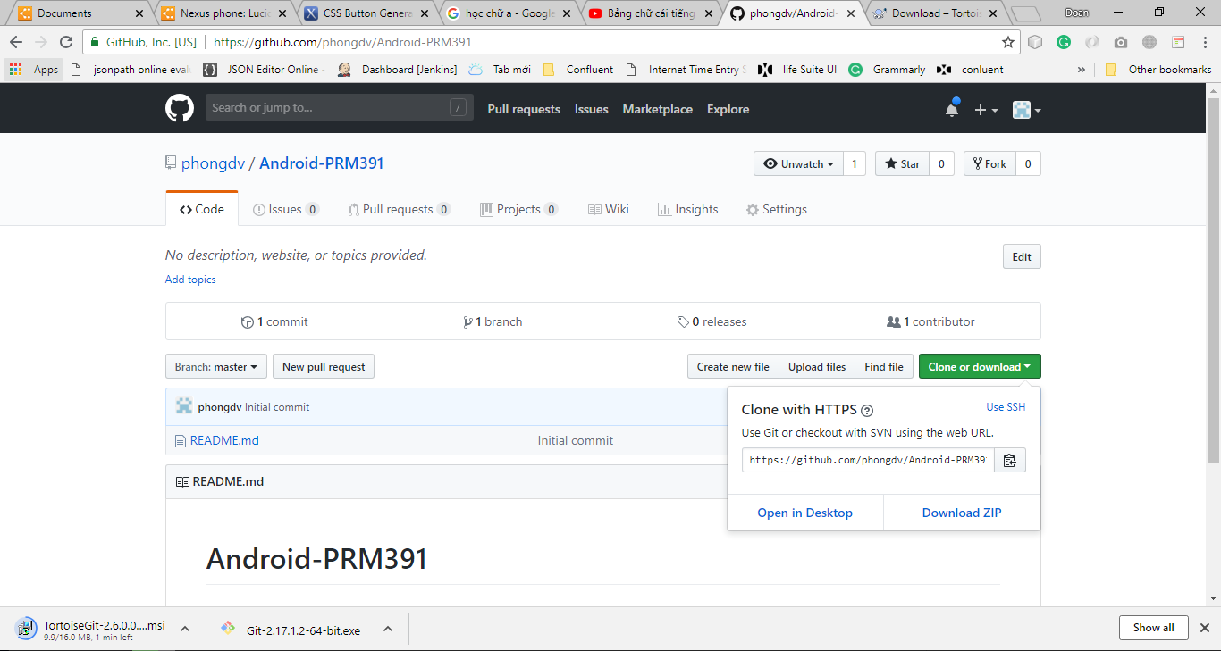

<https://github.com/phongdv/Android-PRM39>

vào thư mục muốn chứa project chuột phải

chọn git clone

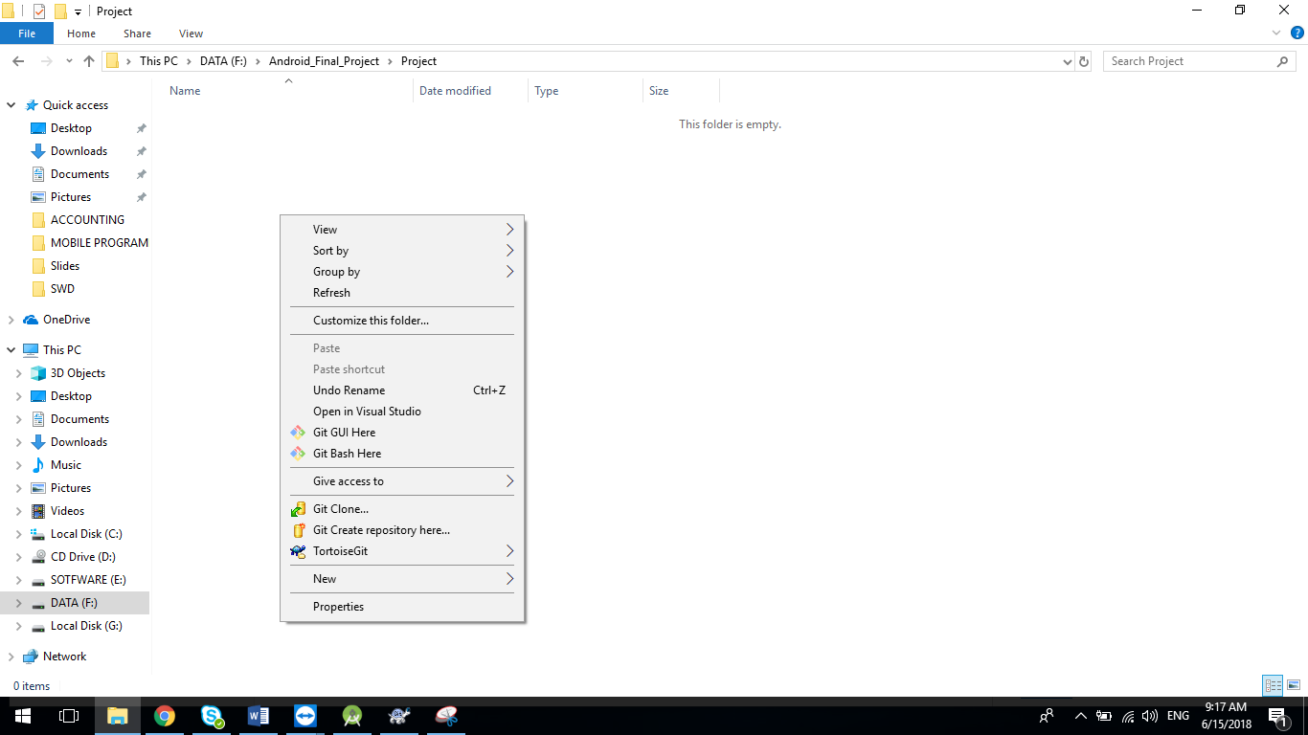

Điền địa chỉ web lúc nảy mình copy vô (https://github.com/phongdv/Android-PRM391.git) xong rồi nhấn OK

Git sẽ clone project về

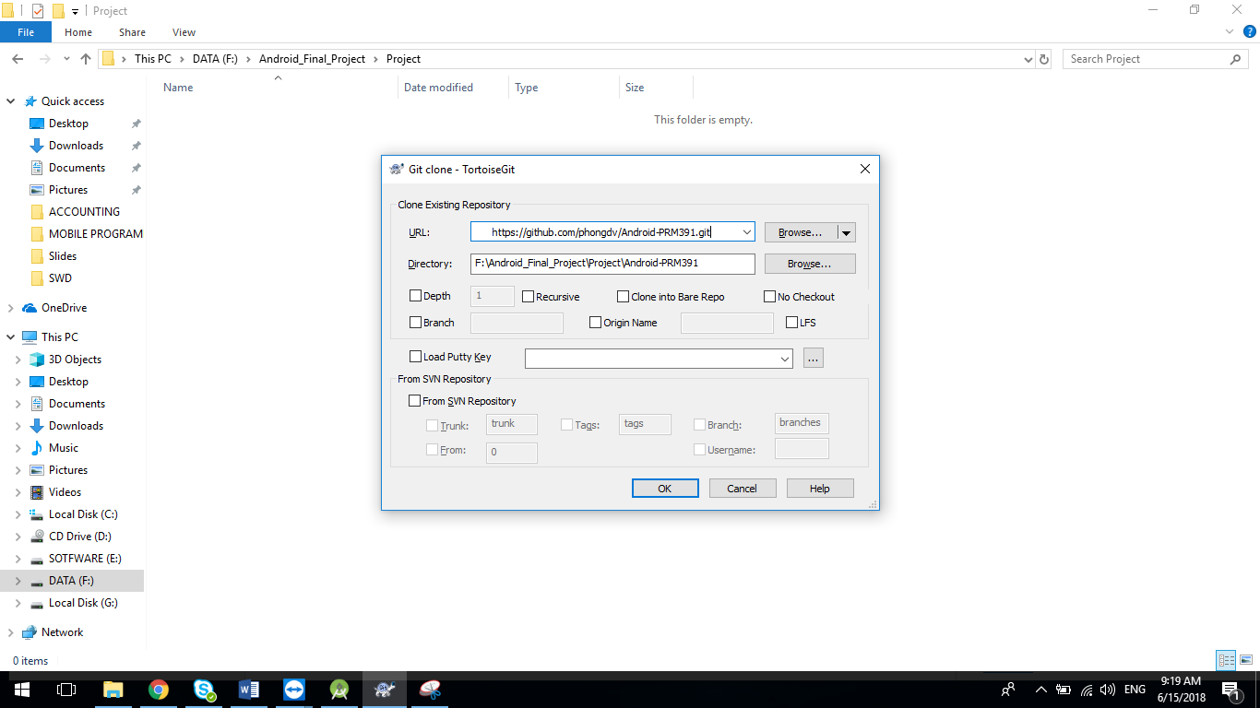

Sau khi clone về thi trong thu mục project sẽ có 2 folder

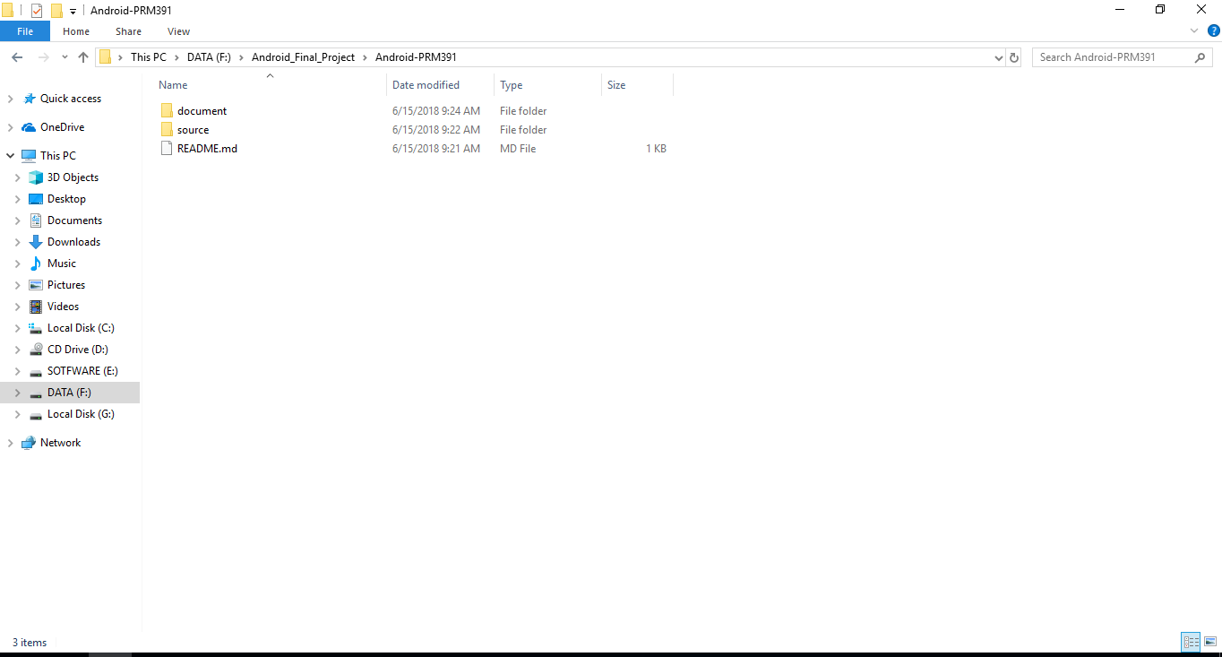

Source chứa source code

Document sẽ chứa các document , design.

Step 4 Import project vào android studio

Mở android studio lên chọn File-> open-> trỏ tới folder chứa project chọn ok là ngon.

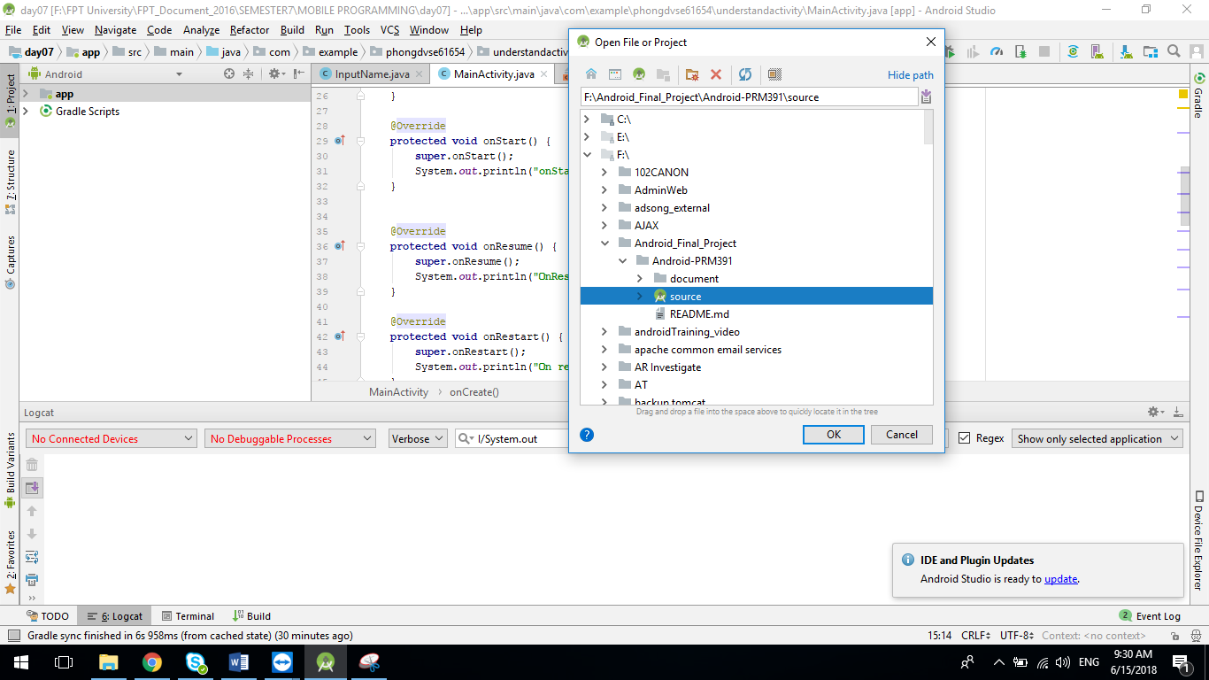

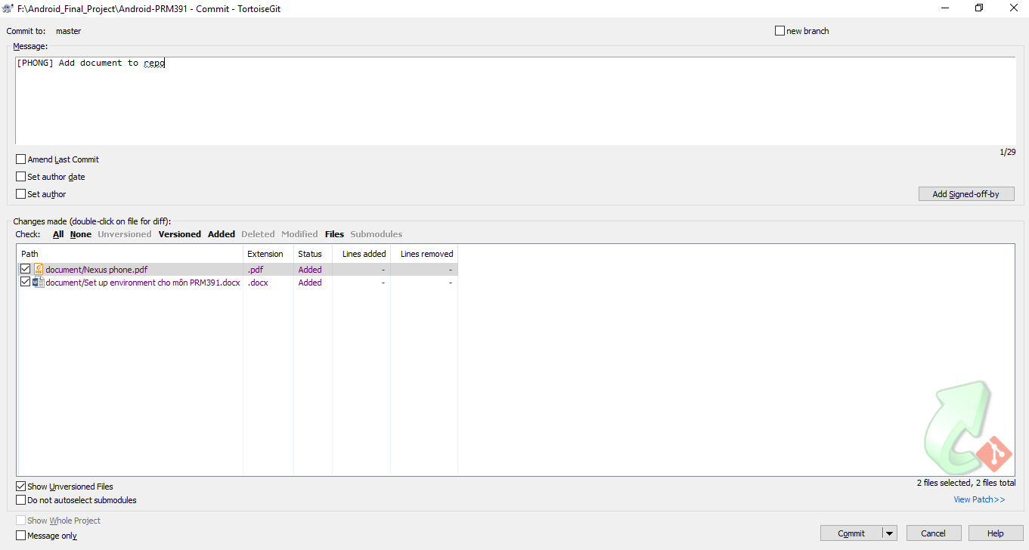

Các convention khi dùng git

Khi commit gì lên thì mình phải có message trong cái commit của mình

Commit message phải có dạng như hình

[tên Author] + message

Message phải rõ ràng nội dung dể hiểu bạn đã thay đổi gì trong commit đó

Good Luck!!!